EIDGENÖSSISCHE TURNVETERANEN-VEREINIGUNG
125 Jahre Gruppe AARAU (1895 – 2020)

GV der Eidgenössischen Turnveteranen-Vereinigung der Gruppe Aarau

Turnveteranen unter Strom.

Wie gewohnt begann auch dieses Jahr die Generalversammlung der Eidgenössischen
Turnveteranen (ETVV) gruppe Aarau die Gruppe Aarau besteht aus den Kreisen: Aarau-Klum,
Lenzburg und Zofingen mit einer interessanten Betriebsbesichtigung

Ph: Vorstandsmitglied Thomas Siegenthaler (Muhen) organisierte bei der Firma
Pfiffner Messwandler AG in Hirschthal eine interessante Betriebsbesichtigung.
Verwaltungsrat Präsident Fritz Hunziker begrüsste die rund 30 Turnveteranen bei sonnigem
Wetter zur Hochspannungslektion. Fritz Hunziker ist auch Mitglied der Männerriege Muhen und der
ETVV gruppe Aarau.
Zur Firmen Geschichte der Firma Pfiffner: 1927 wurde die Firma durch Gründer Emil Pfiffner
in Hirschthal gegründet. 1953 wurde die Firma durch Fritz Hunziker sen. Übernommen und
1987 wurde Fritz Hunziker jun. als Geschäftsführer befördert. Heute ist Fritz Hunziker
Verwaltungsrat Präsident.
Die Pfiffner Messwandler AG ist heue spezialisiert auf: Hochspannungs-Prüfungssysteme,
Umspannwerk Systemlösungen, Messwandler, Trenner & Traktion und Durchführungen +
$chienensysteme.
Die Firma beschäftigt Weltweit 900 Mitarbeitende davon in Hirschthal ca. 250.
Die Messwandler Produktion dient der elektrischen Energie, die Transformer sind als
Porzellan oder Silikon erhältlich, die Produktion der Spannungswandler sowie der
Strohmwandler sind in vielen Handarbeit hergestellt. Die verschiedenen Abläufe werden
dann immer wieder in Heizöfen zur Trocknung und Entzug der Luftfeuchtigkeit getrocknet.

Nach der Besichtigung fanden die statutarischen Geschäfte im Restaurant Bären Holziken statt.
Die Teilnehmer wurden durch Musikalische Unterhaltung von Florian Kuhn begrüsst.
Der Präsident Beat Bättig konnte zu seiner zweiten Generalversammlung 37 Mitglieder
herzlich begrüssen.
Wie gewohnt wurde auch der älteste Turnveteran geehrt, dieses Jahr war es
Franz Frei, Erlinsbach. Leider musste die Versammlung von zwei verstorbenen
Turnveteranen Abschied nehmen.

Nach dem letzten Jahr beschlossen wurde, das neu auch Turnveteraninnen auf-
genommen werden können, konnte die erste Frau (Irene Gasser, Kölliken) in die Garde der
Eidg. Turnveteranen Gruppe Aarau aufgenommen werde.

Der Mitgliederbestand ist auch bei uns rückläufig im Moment sind es 88 Mitglieder.
Der Kassier Thomas Siegenthaler erläuterte den Kassabericht der mit Fr. 159. Minus für
2021 abschliesst. Dem Kassabericht sowie dem Budget 2022 wurde zugestimmt.
Den Jahresbeitrag bleibt unverändert bei Fr. 30.00
Peter Hochuli, Holziken informierte die Teilnehmer über die Geschäfte des Zentralvorstandes
ETVV in Verschiedenen Arbeitsgruppen wurden über die Anpassungen der Geschäfts Reglemente getagt. In dieser Arbeitsgruppe ist auch unser Präsident Beat Bättig vertreten.
Die nächste ETVV Tagung findet am 4. September 2022 in Hergiswil statt,
unter dem Traktandum Verschieden wurden die Anwesenden noch über das
Kantonalturnfest KTF in Wettingen informiert. Am 24, Juni, um 11.30 Uhr können alle
interessierte Turnveteranen am gespendetem Apero teilnehmen. Am Donnerstag, 16. Juni
22 findet der Vereinswettkampf der Jugend statt und am Samstag, 18. Juni die
Einzelwettkämpfe.
Zusätzlich wird durch die Kantonal Turnveteranen-Vereinigung (ATVV) allen Jugendriegen
je ein Spikeball Set gespendet.

Die Nächste Generalversammlung findet am Freitag, 26. Mai 2023 im Kreis Lenzburg statt.

Nach der Versammlung wurden wir mit einem vorzüglichen Essen verwöhnt und auch die
Kameradschaft gepflegt.

Beilage: Foto

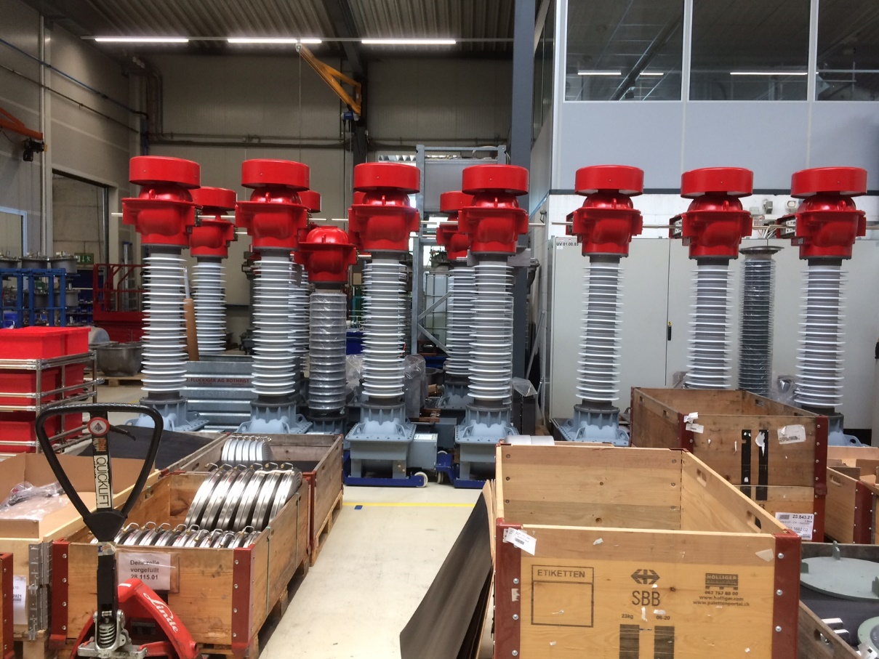

Messwandler sind in Verschiedenen Farben erhältlich

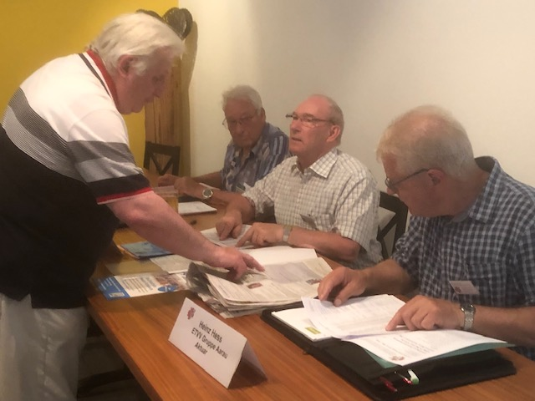

Links ehemaliger Präsident Ruedi Scheibler im Gespräch mit Präsident Beat Bättig

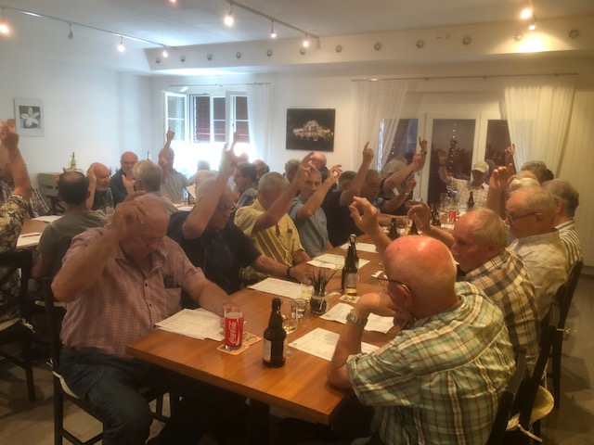

Alle Geschäfte wurden genehmigt.

